Отчёт по лабораторной работе №14
Партиции, файловые системы, монтирование
Агджабекова Эся Рустамовна
Содержание

1 Цель работы
Получить навыки создания разделов на диске и файловых систем. Получить навыки монтирования файловых систем

2 Ход выполнения
В виртуальную машину были добавлены два дополнительных диска: disk1 и disk2. Далее произведена работа с диском /dev/sdb с использованием утилиты fdisk.

2.1 Просмотр доступных дисков
В терминале с правами администратора вызван список всех устройств хранения. В выводе видно, что система обнаружила диски /dev/sdb и /dev/sdc, каждый объёмом 1.5 GiB.
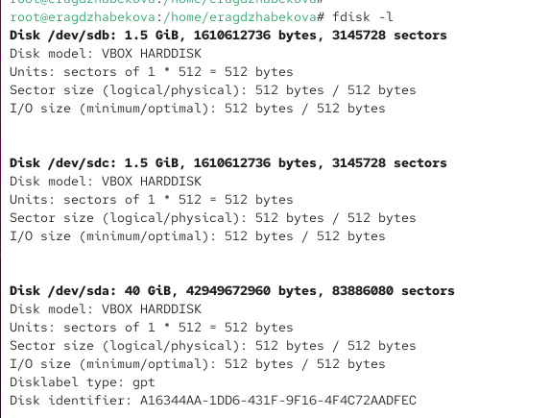
Рис. 1: Просмотр дисков

2.2 Создание основного раздела на /dev/sdb
Запущена утилита fdisk для работы с диском /dev/sdb. Внутри утилиты была вызвана справка по командам и отображена текущая разметка диска.
После этого создан основной раздел размером 300 MiB. Разделу присвоен тип Linux (ID 83). Изменения сохранены.
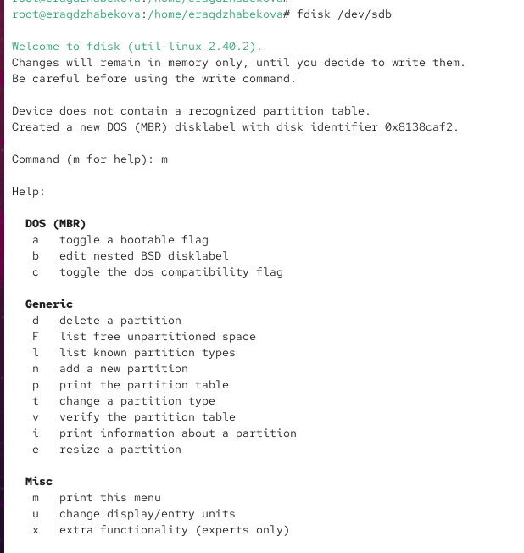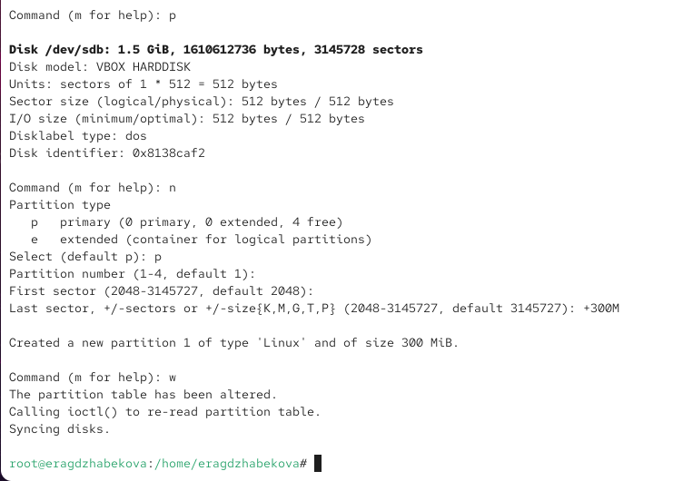

2.3 Проверка таблицы разделов
Была проверена информация о разделах двумя командами: просмотр через fdisk и вывод содержимого /proc/partitions. После сравнения таблица разделов ядра обновлена.
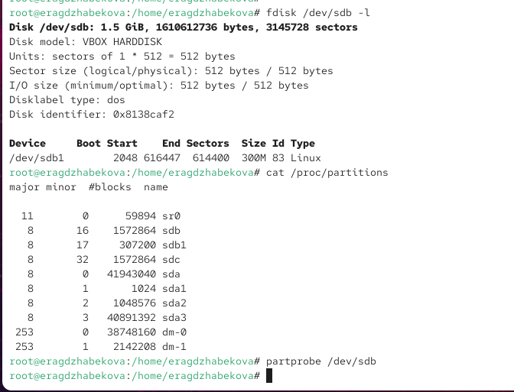
Рис. 2: Проверка таблицы разделов

2.4 Создание расширенного и логического разделов
Снова выполнен вход в fdisk для диска /dev/sdb. Создан расширенный раздел на оставшемся свободном пространстве диска. Затем внутри него создан логический раздел размером 300 MiB.
Изменения подтверждены и записаны.
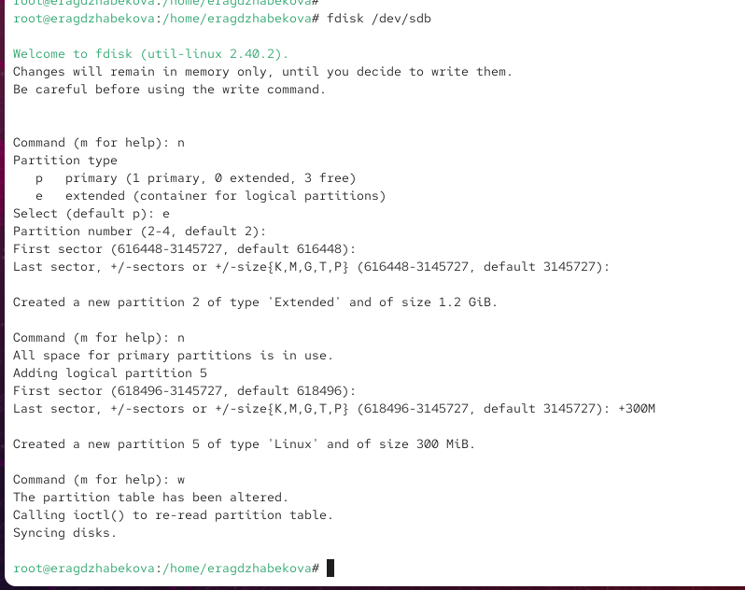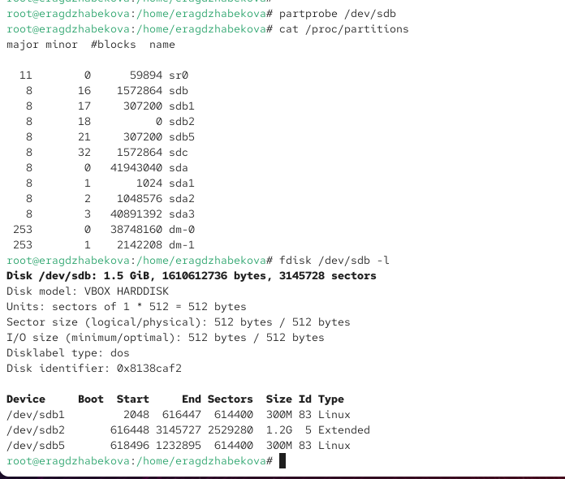

2.5 Создание раздела подкачки (SWAP)
В оставшемся пространстве был создан ещё один логический раздел размером 300 MiB. Тип раздела изменён на Linux swap (ID 82). Раздел записан в таблицу.
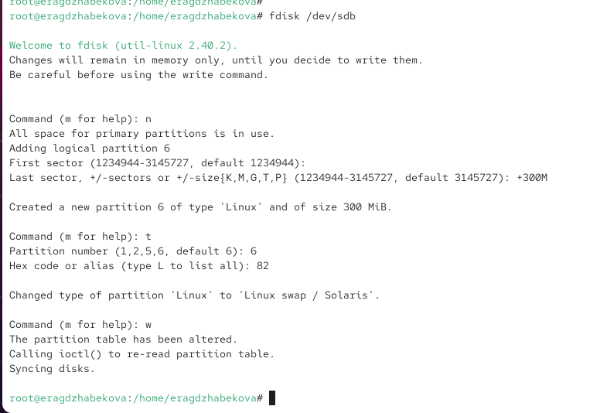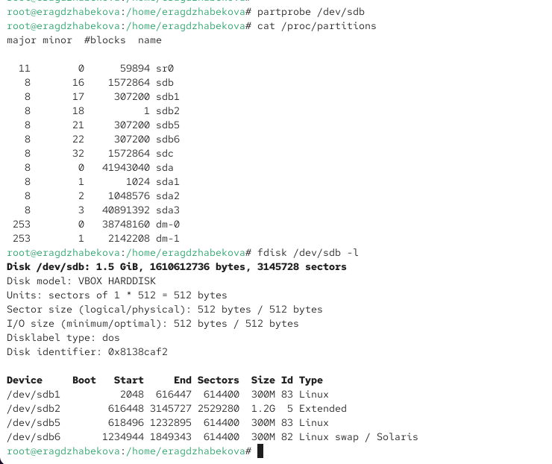
Раздел /dev/sdb6 был отформатирован как раздел подкачки и активирован. Вывод информации о памяти подтвердил, что пространство SWAP доступно системе.
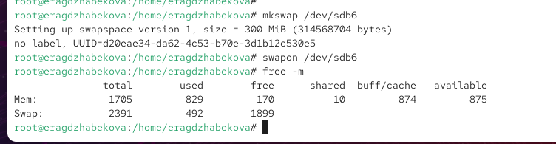
Рис. 3: Активация SWAP

2.6 Работа с GPT-разметкой диска с помощью gdisk
В терминале открыт список разделов диска /dev/sdc. Утилита показала, что таблица разделов отсутствует, и будет создана GPT.
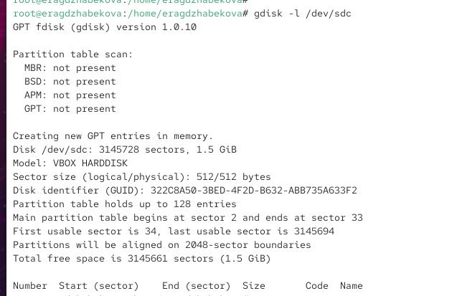
Рис. 4: Просмотр таблицы разделов gdisk
Внутри gdisk создан новый раздел номер 1. Для него был принят первый доступный сектор и указан размер 300 MiB. Тип раздела оставлен по умолчанию — Linux filesystem (код 8300).
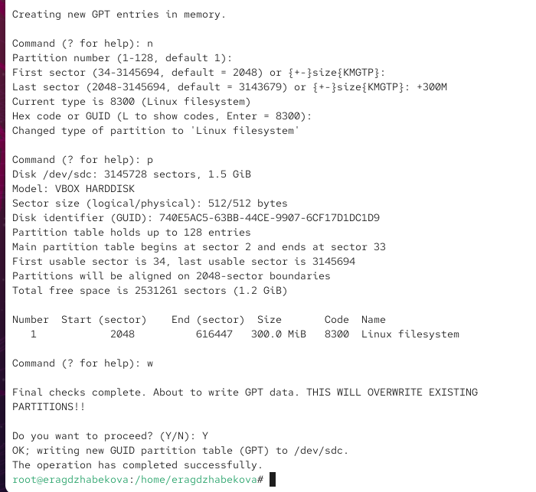
Рис. 5: Создание GPT-раздела
После записи изменений (w) созданный раздел сохранён на диск. Повторная проверка показала корректное отображение таблицы.
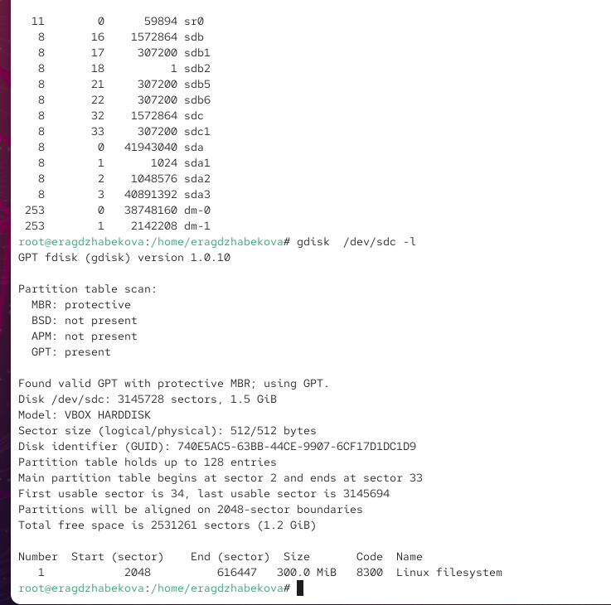
Рис. 6: Проверка созданного GPT-раздела

2.7 Форматирование созданных разделов
Создана файловая система XFS и присвоена метка тома xfsdisk.
Для раздела /dev/sdb5 создана файловая система EXT4 и присвоена метка ext4disk. Затем включены параметры монтирования с расширенными атрибутами и ACL.
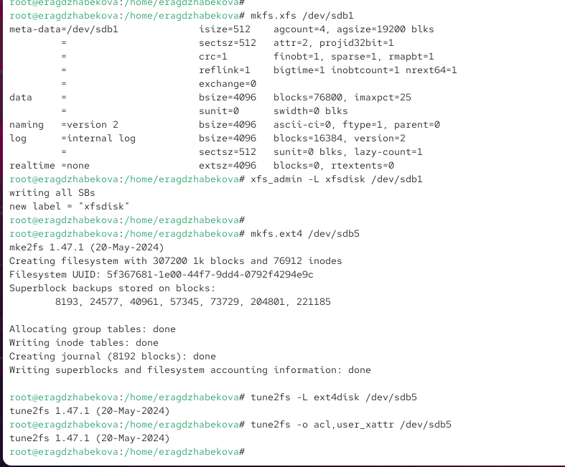
Рис. 7: Форматирование созданных разделов

2.8 Ручное монтирование файловых систем
Создана точка монтирования /mnt/tmp, раздел /dev/sdb5 был примонтирован, проверен и затем успешно отмонтирован.
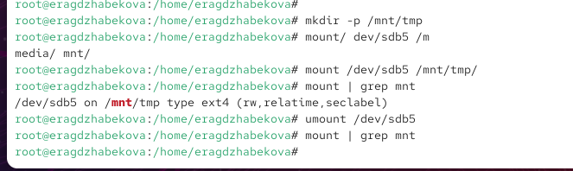
Рис. 8: Монтирование и размонтирование ext4

2.9 Автоматическое монтирование через /etc/fstab
Создана точка монтирования /mnt/data, получены UUID устройств и обновлён файл /etc/fstab, куда добавлена строка для автоматического монтирования /dev/sdb1 как XFS.
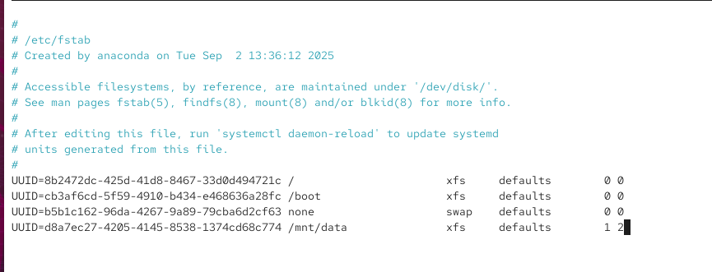
Рис. 9: Настройка fstab
После применения конфигурации и проверки вывод df -h подтвердил успешное монтирование.
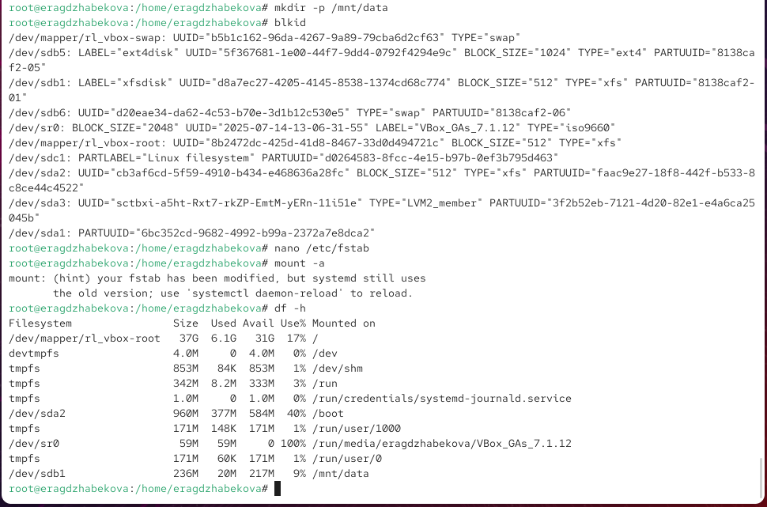
Рис. 10: успешное монтирование

2.10 Добавление двух GPT-разделов на диск
В утилите gdisk для диска /dev/sdc добавлены два новых раздела, каждый объёмом 300 MiB:
- второй раздел — EXT4 (Linux filesystem);
- третий раздел — Linux swap.
Первым нажатием n создан раздел №2, размер указан через +300M, тип оставлен по умолчанию (код 8300 — Linux filesystem).
Вторым нажатием n создан раздел №3, также задан размер +300M, после чего тип изменён на код 8200 — Linux swap.
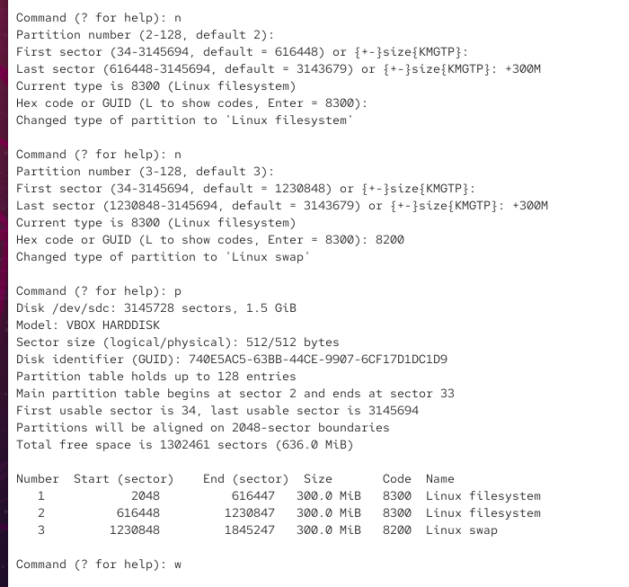
Рис. 11: Создание двух GPT-разделов на диске

2.11 Форматирование новых разделов
На разделе /dev/sdc2 создана файловая система EXT4. Затем назначена метка ext4disk2 и включены расширенные атрибуты:
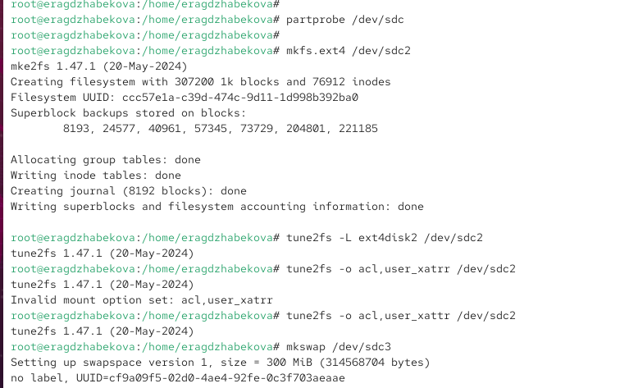
Рис. 12: Форматирование EXT4 и установка параметров
Для раздела /dev/sdc3 выполнено создание swap-пространства:

2.12 Настройка автоматического монтирования через /etc/fstab
Получены UUID устройств, после чего файл /etc/fstab был отредактирован. Добавлены строки для автоматического монтирования EXT4 раздела и активации swap:
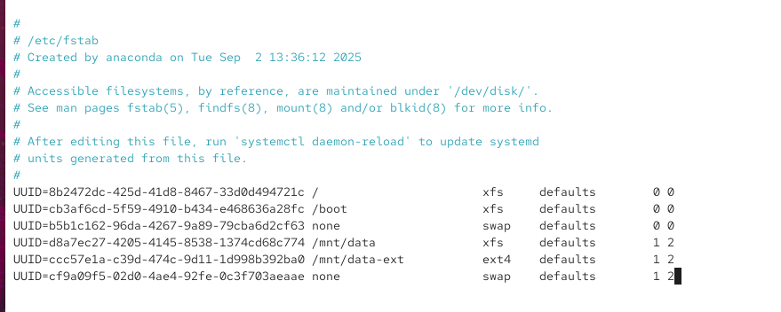
Рис. 13: Настройка /etc/fstab
EXT4-раздел (/dev/sdc2) монтируется в каталог /mnt/data-ext, swap-раздел (/dev/sdc3) используется как область подкачки.
Выполнена перезагрузка системы. Команда mount | grep mnt подтверждает, что разделы смонтированы автоматически.
Команда free -m показывает, что swap-раздел активен.
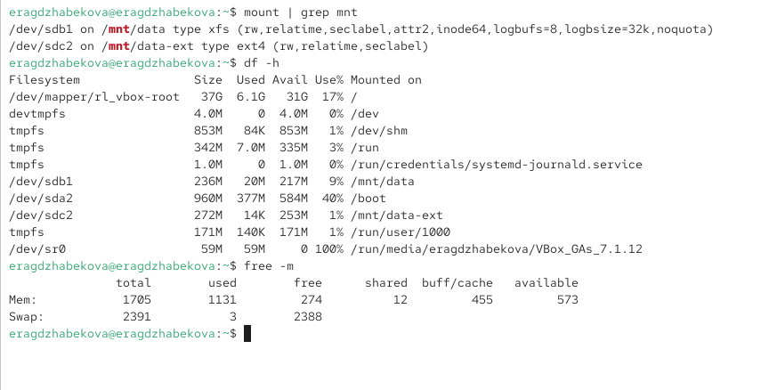
Рис. 14: Проверка монтирования и swap

3 Контрольные вопросы
- Какой инструмент используется для создания разделов GUID?
Для создания разделов с таблицей GPT используется утилита gdisk.
- Какой инструмент применяется для создания разделов MBR?
Для работы с таблицей разделов MBR применяется утилита fdisk.
- Какой файл используется для автоматического монтирования разделов во время загрузки?
Файл /etc/fstab содержит параметры автоматического монтирования разделов при старте системы.
- Какой вариант монтирования выбрать, чтобы файловая система не была автоматически примонтирована во время загрузки?
В файле /etc/fstab используется параметр noauto — он запрещает автоматическое монтирование.
- Какая команда позволяет форматировать раздел с типом 82 с соответствующей файловой системой?
Разделы типа 82 — это swap. Команда форматирования:
mkswap /dev/имя_раздела
- Как безопасно проверить автоматическое монтирование без перезагрузки?
Используется команда:
mount -a
Она пытается смонтировать всё, перечисленное в /etc/fstab.
- Какая файловая система создаётся по умолчанию, если в mkfs не указывать тип файловой системы?
По умолчанию создаётся файловая система EXT2, если тип не указан.
- Как форматировать раздел EXT4?
Форматирование выполняется командой:
mkfs.ext4 /dev/имя_раздела
- Как найти UUID для всех устройств на компьютере?
UUID отображаются командой:
blkid

4 Заключение
В ходе лабораторной работы были изучены способы разметки дисков и управления разделами в Linux. На практике были созданы разделы с типами разметки MBR и GPT с использованием утилит fdisk и gdisk. Выполнено форматирование разделов в файловые системы XFS и EXT4, а также создан и активирован раздел подкачки (swap). Освоено ручное и автоматическое монтирование файловых систем, включая настройку постоянного монтирования через файл /etc/fstab. В результате закреплены навыки администрирования, необходимых для подготовки и конфигурации устройств хранения данных в операционной системе Linux.

